



**Requirements Analisys Document**

Data: 02/11/2020

**Coordinatore del Progetto:**

|  |  |
| --- | --- |
| **Nome** | **Matricola** |
| Francesco Di Palma | 0512104586 |

**Partecipanti:**

|  |  |
| --- | --- |
| **Nome** | **Matricola** |
| Giovanni Di Mauro | 0512104596 |
| Francesco Di Palma | 0512104586 |
| Maria Giuseppina Mosca | 0512106090 |
| Francesco Saviano | 0512104912 |

**Revision History**

|  |  |  |  |
| --- | --- | --- | --- |
| **Data** | **Versione** | **Descrizione** | **Autore** |
| 02/11/2020 | 0.1 | Prima Stesura e Aggiunta Requisiti funzionali, non funzionali e scenari | Francesco Di Palma  Giovanni Di Mauro |
| 06/11/2020 | 0.2 | Use Case | Francesco Di Palma  Giovanni Di Mauro  Maria Giuseppina Mosca  Francesco Saviano |
| 07/11/2020 | 0.3 | Class Diagrams | Francesco Di Palma  Giovanni Di Mauro  Maria Giuseppina Mosca |
| 09/11/2020 | 0.3 | Aggiunta di ulteriori requisiti funzionali, aggiunta Use Case e Class Diagrams | Francesco Di Palma  Giovanni Di Mauro  Maria Giuseppina Mosca |
| 10/11/2020 | 0.3 | Rettifica Use Case ed aggiunta di alcuni Sequence Diagrams | Maria Giuseppina Mosca |
| 11/11/2020 | 0.4 | Aggiunta Sequence Diagrams, mockup | Giovanni Di Mauro  Maria Giuseppina Mosca |
| 12/11/2020 | 0.5 | Rettifica Sequence Diagrams | Giovanni Di Mauro  Maria Giuseppina Mosca |
| 13/11/2020 | 1.0 | ActivityDiagrams e pubblicazione RAD | Francesco Di Palma  Giovanni Di Mauro  Maria Giuseppina Mosca  Francesco Saviano |
| 27/11/2020 | 1.1 | Modifiche Rad | Francesco Di Palma  Giovanni Di Mauro  Maria Giuseppina Mosca |
| 09/01/2020 | 1.2 | Aggiungi use case, sequence diagram relativi all’ indirizzo | Giovanni Di Mauro |

SOMMARIO

1. Introduzione........................................................................................................................................................5
   1. Dominio del problema
2. Requisiti Funzionali.............................................................................................................................................6
   1. *AF_RF_0 – Gestione Autenticazione*
   2. *AF_RF_1 – Gestione Account*
   3. *AF_RF_2 – Gestione Elenco Prodotti*
   4. *AF_RF_3 – Gestione Elenco Ordini*
   5. *AF_RF_4 – Gestione Ricerca*
   6. *AF_RF_5 – Gestione Carrello*
   7. *AF_RF_6 – Gestione Indirizzo*
3. Requisiti Non Funzionali......................................................................................................................................8
   1. *RNF_0 – Usabilità*
   2. *RNF_1 – Performance*
   3. *RNF_2 – Manutenibilità*
   4. *RNF_3 – Sicurezza*
   5. *RNF_4 –**Implementazione*
4. Scenari………………………………………………………………………………………………………………………………………….………………9
   1. Scenario Utente
   2. Scenario Amministrativo
5. Use Case………………………………………………………………………………………………………………………………………………………12
   1. *AF_RF_0 – Gestione Autenticazione*
   2. *AF_RF_1 – Gestione Account*
   3. *AF_RF_2 – Gestione Elenco Prodotti*
   4. *AF_RF_3 – Gestione Elenco Ordini*
   5. *AF_RF_4 – Gestione Ricerca*
   6. *AF_RF_5 – Gestione Carrello*
   7. *AF_RF_6 – Gestione Indirizzo*
6. Class Diagram………………………………………………………………………………………………………………………………………………28
   1. *Gestione Autenticazione*
   2. *Gestione Account*
   3. *Gestione Elenco Prodotti*
   4. *Gestione Elenco Ordini*
   5. *Gestione Ricerca*
   6. *Gestione Carrello*
   7. *Gestione Indirizzo*
7. Sequence Diagram ………………………………………………………………………………………………………………………………….…35
   1. Registrazione
   2. Login
   3. Modifica Profilo
   4. Elimina Utente
   5. Visualizza Prodotto
   6. Aggiungi Prodotto
   7. Modifica Prodotto
   8. Elimina Prodotto
   9. Ricerca Prodotto
   10. Visualizza Ordine
   11. Aggiungi Prodotto Carrello
   12. Cancella Ordine
   13. Paga Ora
   14. Modifica Quantità
   15. Rimuovi Prodotto Carrello
   16. Inserisci indirizzo
   17. Modifica indirizzo
   18. Rimuovi indirizzo
8. Activity Diagrams…………………………………………………………………………………………………………………………………………45
9. Mockup………………………………………………………………………………………………………………………………………….……………47

**1.0 INTRODUZIONE**

1.1 Dominio del Problema

“**EnotecaIlGocciolatoio**” è un web-app con l’obiettivo di ampliare la vendita di un negozio fisico già esistente sul territorio campano (situato in Somma Vesuviana, provincia di Napoli) e portare la vendita al mondo del web. Si tratta di un’enoteca che non si limita alla sola vendita di vini e spumanti ma che ha allargato la sua offerta dando ai clienti la possibilità di acquistare una selezione pregiata di birre artigianali, liquori per poi passare pasta, conserve composte, liquori e cioccolato. Tutti i prodotti che si trovano all’interno del negozio sono stati scelti da esperti in base alla qualità, al prestigio ed al prezzo. L’obiettivo è sempre stato quello di offrire il massimo a tutti gli amanti del genere, a chi ama i piaceri della tavola, agli enofili ed ai golosi, il tutto ad un ottimo prezzo. Dopo un’attenta analisi si è giunti all’idea comune di ampliare la clientela, raggiungendo non solo i territori limitrofi alla piana campana ma tutto il mondo. La strada più ovvia è, quindi, quella di approdare sul web con un sito che raggiunga chi è alla ricerca di eccellenti prodotti enogastronomici, che pubblicizzi i prodotti offerti e che sia diretto e chiaro.

**2.0 REQUISITI FUNZIONALI**

|  |  |  |
| --- | --- | --- |
| **Codice** | **Descrizione** | **Priorità** |
| AF_RF_0 | Gestione Autenticazione | ALTA |
| AF_RF_1 | Gestione Account | ALTA |
| AF_RF_2 | Gestione Prodotti | ALTA |
| AF_RF_3 | Gestione Ordini | ALTA |
| AF_RF_4 | Gestione Ricerca | ALTA |
| AF_RF_5 | Gestione Carrello | ALTA |

**2.1 AF_RF_0 GESTIONE AUTENTICAZIONE**

Questa funzionalità permette di essere riconosciuto dal sistema come un utente abilitato ad effettuare determinate operazioni quali:

***Attore: Visitatore***

* AF_RF_0.1 – Registrazione: consente all’utente di registrarsi nel sistema.

***Attore: Utente Registrato***

* AF_RF_0.2 – Login: consente ad un utente di accedere al sistema e svolgere operazioni a lui consentite.
* AF_RF_0.3 – Logout: consente all’utente di uscire dal sistema.

**2.2 AF_RF_1 - GESTIONE ACCOUNT**

Questa funzionalità permette all’utente di occuparsi della gestione del proprio account.

***Attore: Utente Registrato***

* AF_RF_1.1 – Visualizza Informazioni Personali: consente all’utente di visionare le proprie informazioni personali quali: username, email, e il proprio indirizzo inserite durante la fase di registrazione al sistema.
* AF_RF_1.2 – Modifica Informazioni Personali: consente all’utente registrato di modificare le proprie informazioni personali, quali username, email, password e indirizzo di spedizione.

***Attore: Utente Amministratore***

* AF_RF_1.3 - Elimina Account: consente all’utente di cancellare un account dal sistema
* AF_RF_1.4 - Modifica privilegi Utenti: Consente all’utente di rendere amministratore un altro utente o eseguire la procedura inversa.

**2.3 AF_RF_2 – GESTIONE PRODOTTI**

Questa funzionalità permette all’utente di gestire i prodotti presenti nell’elenco del sistema.

***Attore: Utente Registrato e Visitatore***

* AF_RF_2.1 – Visualizza prodotto: consente all’utente di visualizzare un prodotto
* AF_RF_2.2 – Aggiunta al carrello: consente all’utente di aggiungere un prodotto selezionato al carrello e definirne la quantità.

***Attore: Utente Amministratore***

* AF_RF_2.3 - Aggiungi prodotto: consente all’utente amministratore di aggiungere un prodotto alla lista dei prodotti.
* AF_RF_2.4 - Modifica prodotto: consente all’utente amministratore di modificare un prodotto alla lista dei prodotti.
* AF_RF_2.5 - Rimuovi prodotto: consente all’utente amministratore di eliminare un prodotto alla lista dei prodotti.

**2.3 AF_RF_3 – GESTIONE ELENCO ORDINI**

Questa funzionalità permette all’utente di gestire gli ordini effettuati, presenti nell’elenco del sistema.

***Attore: Utente Registrato***

AF_RF_3.3 – Visualizzare Ordini: Consente all’utente registrato di visualizzare i propri ordini effettuati presso il sistema.

***Attore: Utente Amministratore***

* AF_RF_3.1 – Visualizzare Elenco ordini: consente all’utente amministratore di visualizzare l’elenco degli ordini.
* AF_RF_3.2 - Rimuovi ordine: consente all’utente amministratore di eliminare un ordine alla lista degli ordini.

**2.4 AF_RF_4 – GESTIONE RICERCA**

Questa funzionalità permette all’utente di ricercare un prodotto all’interno del catalogo.

***Attore: Visitatore, Utente Registrato e Amministratore***

* AF_RF_4.1 – Ricerca prodotto: consente all’utente di ricercare un prodotto all’interno della lista dei prodotti.
* AF_RF_4.2 – Visualizza prodotto: consente all’utente di visualizzare un prodotto.

**2.5 AF_RF_5 – GESTIONE CARRELLO**

Questa funzionalità permette all’utente di acquistare prodotti/o all’interno del catalogo

***Attore: Utente Registrato e Amministratore***

* AF_RF_5.1 – Contenuto carrello:
* AF_RF_5.2 – Rimuovi elemento:
* AF_RF_5.3 – Modifica quantità:
* AF_RF_5.4 – Paga ora:

***Attore: Visitatore***

* AF_RF_5.5 – Contenuto carrello:
* AF_RF_5.6 – Rimuovi elemento:
* AF_RF_5.7 – Modifica quantità:
* AF_RF_5.8 – Paga ora:

**2.6 AF_RF_6 – GESTIONE INDIRIZZO**

Questa funzionalità permette all’utente di gestire gli indirizzi inseriti nell’elenco del sistema.

***Attore: Utente Registrato***

* AF_RF_6.1 – Inserisci indirizzo:
* AF_RF_6.2 – Modifica indirizzo:
* AF_RF_6.3 – Rimuovi indirizzo:

**3.0 REQUISITI NON FUNZIONALI**

|  |  |
| --- | --- |
| **Codice** | **Descrizione** |
| RFN_0 | Usabilità |
| RFN_1 | Performance |
| RFN_2 | Manutenibilità |
| RFN_3 | Sicurezza |
| RFN_4 | Implementazione |

**3.1 RNF_0 – Usabilità**

Il sistema deve poter essere utilizzabile da un’utenza quanto più eterogenea possibile. Le funzionalità del sistema dovranno essere facilmente accessibili agli utenti affinché siano invogliati a servirsi del sistema.

**3.2 RNF_1 – Performance**

Il sistema deve essere in grado di servire, contemporaneamente, decine di utenti, mantenendo tempi di risposta inferiori ad 1 secondo, in modo offrire all’utente un’ottima esperienza di uso.

**3.3 RNF_2 – Manutenibilità**

Il sistema deve essere facilmente manutenibile ed estendibile per sviluppi futuri.

**3.4 RNF_3 – Sicurezza**

Il sistema offre un apposito modulo per l’autenticazione in modo da facilitare l’accesso da parte degli utenti registrati. Tutti i dati degli utenti saranno inviati attraverso il web tramite l’uso di protocolli sicuri.

**3.5 RNF_4 – Implementazione**

Tecnologie utilizzate per lo sviluppo del sistema:

***Lato Server:***

• Web Server Apache Tomcat 8.5

• Ambiente di sviluppo Eclipse Neon.3

• Linguaggio di programmazione Java

• Java Server Page (JPS) e Servlet

• Database relazionale MySQL

***Lato Client:***

• JavaScript, Ajax, JQuery Il portale web del sistema è ottimizzato per i seguenti browser: Firefox 54+, Chrome

**4.0 SCENARI**

***4.1 Scenario utente***

Giovanni è un nuovo iscritto alla pagina. Giovanni vuole acquistare una bottiglia di “Brunello di Montalcino”. Nell’intestazione della pagina principale è presente una barra di navigazione che contiene una icona che porta ad una pagina di accesso per l’inserimento delle credenziali e un bottone “Accedi” che permette l’autenticazione. Giovanni inserisce i suoi dati, in nome utente “TheDMG12345” e in Password ”888thedmg888”. Clicca sul bottone “Accedi” e viene reindirizzato alla pagina principale del sito. Poiché è autenticato, Giovanni visualizza nella barra di navigazione del sito la barra di ricerca dei prodotto, quindi inserisce nella casella di testo “Brunello di Montalcino” e preme sul bottone Ricerca. Gli appare una pagina con i risultati della ricerca, cioè una lista che contiene il prodotto da lui cercato: Brunello di Montalcino. I prodotti sono rappresentati da un nome, una immagine ed il prezzo. Giovanni clicca sull’immagine del prodotto desiderato e viene rimandato alla pagina specifica, sulla quale sono presenti: nome, tipo, dettagli sul prodotto, prezzo, sconto, immagine, anno, regione, gradazione, formato, quantità disponibili in magazzino e la sua categoria di appartenenza. Quindi Giovanni clicca sul pulsante Acquista presente all’interno della pagina, ora intitolata “Brunello di Montalcino” e viene riportato alla pagina del carrello. All’interno del carrello è visibile il prodotto aggiunto precedentemente, con possibilità di aggiornarne la quantità o rimuoverlo dalla sessione corrente. Giovanni clicca sul pulsante Paga Ora e viene reindirizzato alla pagina di aggiunta dell’indirizzo, dove è presente un form da compilare con città, via, cap e numero civico. Giovanni inserisce i suoi dati e clicca su Conferma Modifiche. Viene infine mostrata la pagina di Ordine Effettuato. Giovanni ora vuole modificare il suo username, quindi clicca sul logo del sito e viene reindirizzato alla pagina principale. In alto a destra della pagina è presente una icona di un omino, di fianco al carrello. Si apre quindi la sua pagina personale, dove sono presenti i suoi dati personali, e tre bottoni, “Modifica” che reindirizza alla pagina dove vengono mostrate le informazioni personali, il bottone “Visualizza i Tuoi Ordini” che porta alla pagina per mostrare i propri ordini effettuati al sistema ed infine il pulsante di “LogOut”. Nella pagina di Modifica sono presenti una serie di form, tra cui una text box per l’inserimento del nuovo username. Giovanni quindi inserisce il nuovo username “TheDMG88” e clicca sul bottone “Modifica” e viene inoltrato sulla pagina principale. Successivamente Giovanni decide di visualizzare gli ordini effettuati. Dalla pagina principale, clicca nuovamente sull’icona a forma di omino, e dalla sua pagina personale clicca su “Ordini”, trova un ordine con id 01 che e clicca su “Dettagli”. Controllato che l’indirizzo è giusto, Giovanni procede al LogOut dal sistema con l’apposito bottone nella sua pagina personale.

* 1. ***Scenario Amministrativo***

Francesco è un amministratore della pagina Enoteca Il Gocciolatoio. Francesco vuole inserire un nuovo champagne, “Champagne Christal” e i suoi relativi attributi. Apre il portale web e nella barra di navigazione posta nell’intestazione della pagina è presente una barra di navigazione che contiene una icona a forma di omino per accedere all’area di autenticazione per l’inserimento delle credenziali e un bottone Accedi che permette l’autenticazione. Quindi inserisce alla casella Nome utente “FrancescoDiPalma” e nella casella della Password “francescodipalma97”. Francesco viene reindirizzato al suo profilo amministratore dove sono presenti i suoi dati e sei bottoni: “Aggiungi Prodotto”, “Modifica Info”, “Lista Prodotti”, “Lista utenti”, “Lista Ordini” e “LogOut”. Clicca quindi sul bottone “Aggiungi Prodotto” e viene reindirizzato sulla pagina per l’aggiunta di un prodotto dove sono presenti una serie di form utili per l’inserimento di un prodotto. Quindi Francesco riempie i campi Nome, Descrizione, Annata, Regione, Gradazione, Formato, Disponibilità, Tipo, Prezzo, Sconto e Categoria di Appartenenza ed, inserendo rispettivamente “Champagne Christal”, “leggermente frizzante con una nota di mele”, “1L”, “30€”, “20 pezzi”, “2015”, “Toscana”, “20”, “0” e “Champagne”, seleziona la fotografica da aggiungere e clicca sul pulsante Aggiungi Prodotto. Successivamente al caricamento del nuovo prodotto, Francesco si accorge di aver commesso un errore nella scrittura del prezzo e quindi vuole modificarlo. Dalla sua pagina personale clicca sul bottone “Lista Prodotti” e viene reindirizzato ad una pagina che mostra un elenco con tutti i prodotti, di fianco ad ogni prodotto sono presenti due bottoni: “Elimina” per eliminare un prodotto e “Modifica”. Francesco individua quindi il prodotto “Champagne Christal” nell’elenco e clicca su Modifica e viene reindirizzato ad una pagina per la modifica del prodotto dove sono presenti una serie di form con i campi Nome, Descrizione, Annata, Regione, Gradazione, Formato, Disponibilità, Tipo, Prezzo, Sconto e Categoria di Appartenenza. Francesco inserisce nel campo “Prezzo” il prezzo corretto e clicca sul bottone “Modifica Prodotto” posto sotto il form. Viene quindi reindirizzato alla sua pagina personale. Adesso Francesco vuole rendere l’utente “TheDMG88” amministratore perché hanno stipulato un contratto di lavoro. Clicca quindi sul bottone “Lista utenti”, si apre quindi una pagina con un elenco di tutti gli utenti della pagina, con un bottone “Elimina” e “Modifica” vicino ad ogni utente. Trova l’utente “TheDMG88” e clicca sul bottone “Modifica”. Francesco viene reindirizzato ad una pagina contenente vari form, quali: Modifica Username, e-mail, Ruolo e indirizzo; ne modifica il ruolo inserendo nella text box “Amministratore” e clicca sul pulsante Conferma Modifiche. Viene quindi modificato l’utente e Francesco viene inoltrato sulla sua pagina personale. Prima di lasciare il sito Francesco riceve una chiamata di un utente “CiccioSaviano” dove chiede di essere cancellato dal sistema e di annullare il suo ordine effettuato. Quindi Francesco visualizza nuovamente la pagina della lista degli utenti, trova il nome utente “CiccioSaviano” e clicca sul pulsante “Elimina”. Francesco viene reindirizzato alla pagina personale, clicca sul pulsante “Lista Ordini” e vengono mostrati tutti gli ordini effettuati con pulsanti di “Visualizza Dettagli” ed “Elimina”. Clicca sul pulsante “Visualizza Dettagli” dell’ultimo ordine effettuato per controllare che sia stato effettuato dall’utente “CiccioSaviano”, torna alla pagina precedente e clicca sul pulsante Elimina, Infine Francesco effettua quindi il logout con il pulsante “LogOut” nella sua pagina personale.

**5.0 USE CASE**

**5.1 AF_RF_0 – Gestione Autenticazione**

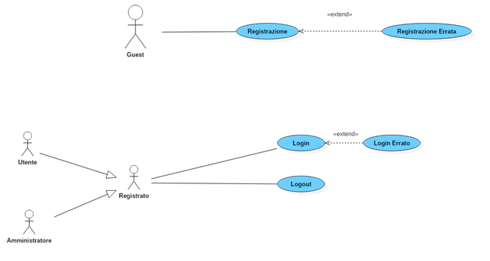

|  |  |
| --- | --- |
| **Nome caso d’uso** | UC_0.1_Registrazione |
| **Attori - Partecipanti** | Iniziata da *Visitatore* |
| **Condizione di Entrata:** | * L’utente si trova nella pagina di Registrazione di “Enoteca il Gocciolatoio”. |
| **Flusso degli Eventi** | |  |  | | --- | --- | | Attore | Sistema | | 1. L’utente inserisce i seguenti dati:   * Nome * Cognome * Data di Nascita * Nome Utente * Email * Password |  | | 2. L’utente clicca sul pulsante “Registrati”. |  | |  | 3. Il sistema controlla i dati inseriti. | | 4. L’utente viene reindirizzato alla Home del Sito. |  | |
| **Condizione di Uscita:** | * L’utente ha effettuato la registrazione con successo presso “Enoteca il Gocciolatoio”. |
| **Eccezioni:** | Il sistema potrebbe trovare degli errori nella compilazione dei campi (Nome Utente, Email, Password) come ad esempio simboli non consentiti, formato e-mail non valido o email già presente nel sistema.  Il sistema ripropone la schermata di reinserimento dei dati con messaggio relativo all’errore.  In questo caso di procede con: UC_Registrazione errata. |

|  |  |
| --- | --- |
| **Nome caso d’uso** | UC_Registrazione errata. |
| **Attori - Partecipanti** | Iniziata da *Visitatore* |
| **Condizione di Entrata:** | * il sistema trova errori in fase di registrazione |
| **Flusso degli Eventi** | |  |  | | --- | --- | | Attore | Sistema | |  | 1. Il sistema invia un messaggio di errore | | 2. L’utente legge il messaggio di errore |  | |  | 3. Il sistema permette di reinserire i dati | | 4. L’utente inserisce i seguenti dati:   * Nome * Cognome * Data di Nascita * Nome Utente * Email * Password |  | | 5. L’utente clicca sul pulsante “Registrati”. |  | |  | 6. Il sistema controlla i dati inseriti. | | 7. L’utente viene reindirizzato alla Home del Sito. |  | |
| **Condizione di Uscita:** | * L’utente può reinserire i dati * L’utente è registrato |
| **Eccezioni:** | Il sistema potrebbe trovare degli errori nella compilazione dei campi (Nome Utente, Email, Password) come ad esempio simboli non consentiti, formato e-mail non valido.  In questo caso di procede con: UC - Registrazione errata. |

|  |  |
| --- | --- |
| **Nome caso d’uso** | UC_0.2 - Login |
| **Attori - Partecipanti** | Iniziata da *Utente Registrato* |
| **Condizione di Entrata:** | * L’utente si trova nella pagine di login di “Enoteca il Gocciolatoio”. |
| **Flusso degli Eventi** | |  |  | | --- | --- | | Attore | Sistema | | 1. L’utente compila il form specificando il suo nome utente e la password, successivamente preme il tasto accedi. |  | |  | 2. Il sistema esegue il controllo delle credenziali e reindirizza l’utente alla Homepage | |
| **Condizione di Uscita:** | * L’utente viene riconosciuto. |
| **Eccezioni:** | Se il sistema non riconosce il nome utente o la password dell’utente si passa a: UC – Login errato. |

|  |  |
| --- | --- |
| **Nome caso d’uso** | UC – Login errato. |
| **Attori - Partecipanti** | Iniziata da *Utente Registrato* |
| **Condizione di Entrata:** | * L’utente si trova nella pagine di login di “Enoteca il Gocciolatoio” inserisce i dati preme invio, i dati sono errati. |
| **Flusso degli Eventi** | |  |  | | --- | --- | | Attore | Sistema | |  | 1. Il sistema invia il messaggio di errore | | 2. L’utente legge il messaggio di errore |  | |  | 3. il sistema permette di reinserire i dati | | 4. L’utente compila il form specificando il suo nome utente e la password, successivamente preme su invio. |  | |  | 5. Il sistema esegue il controllo delle credenziali e reindirizza l’utente alla Homepage. | |
| **Condizione di Uscita:** | * L’utente può reinserire i dati * L’Utente è autenticato |
| **Eccezioni:** | Se il sistema non riconosce il nome utente o la password dell’utente si passa a: UC – Login errato. |

|  |  |
| --- | --- |
| **Nome caso d’uso** | UC_0.3 - Logout |
| **Attori - Partecipanti** | Iniziata da *Utente Registrato* |
| **Condizione di Entrata:** | * L’utente è loggato nella pagina personale. |
| **Flusso degli Eventi** | |  |  | | --- | --- | | Attore | Sistema | | 1. L’utente clicca sul bottone “Logout” |  | |  | 2. “Enoteca il Gocciolatoio” risponde facendo il logout e reindirizza l’utente alla Homepage | |
| **Condizione di Uscita:** | * L’utente viene reindirizzato alla Homepage fuori dal suo account |

**5.2 AF_RF_1 – Gestione Account**

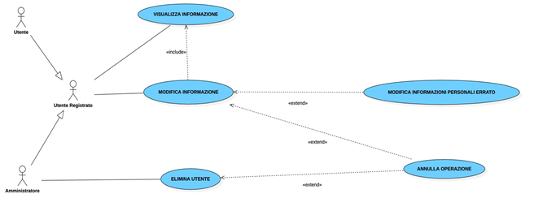

|  |  |
| --- | --- |
| **Nome caso d’uso** | **UC_1.1 – Visualizza Informazioni** |
| **Attori - Partecipanti** | Iniziata da *Utente Registrato* |
| **Condizione di Entrata:** | * L’utente è loggato su “Enoteca il Gocciolatoio”   L’utente si trova sulla pagina principale Enoteca il Gocciolatoio |
| **Flusso degli Eventi** | |  |  | | --- | --- | | Attore | Sistema | | 1. L’utente clicca sul link pagina personale |  | |  | 2. Il sistema reindirizza l’utente sulla sua pagina personale | |
| **Condizione di Uscita:** | L’utente visualizza le informazioni personali relative al suo account |

|  |  |
| --- | --- |
| **Nome caso d’uso** | **UC_1.2 – Modifica Informazioni** |
| **Attori - Partecipanti** | Iniziata da *Utente Registrato* |
| **Condizione di Entrata:** | * L’utente è loggato su “Enoteca il Gocciolatoio” e si trova nella pagina personale. |
| **Flusso degli Eventi** | |  |  | | --- | --- | | Attore | Sistema | | 1. L’utente clicca sul bottone “Modifica Informazioni”. |  | |  | 2. Il sistema mostra un form per modificare i dati e un bottone per confermare l’operazione. | | 3.L’utente inserisce i dati:   * Username * Nome * Cognome * Data di Nascita * Email * Password * Indirizzo di spedizione   clicca sul bottone “Aggiorna” |  | |  | 4. Il sistema controlla la validità dei campi e accetta le modifiche | |
| **Condizione di Uscita:** | * L’utente ha modificato con successo i dati |
| **Eccezioni:** | * Se l’utente immette dati non corretti vedi U.C Informazione personali errata Modifica * Se l’utente preme sul logo del sito Vedi UC – Operazione Annulla |

|  |  |
| --- | --- |
| **Nome caso d’uso** | **UC_1.3 – Elimina Utente** |
| **Attori - Partecipanti** | Iniziata da *Amministratore* |
| **Condizione di Entrata:** | * L’utente è loggato su “Enoteca il Gocciolatoio” e si trova nella pagina personale. |
|  |  |
| **Flusso degli Eventi** | |  |  | | --- | --- | | Attore | Sistema | | 1. L’utente clicca sul bottone “Elimina un utente”. |  | |  | 2. Il sistema mostra la lista di tutti gli utenti presenti sul portale e un pulsante “Elimina” accanto ad ogni utente. | | 3.L’utente sceglie un utente e clicca sul pulsante “Elimina”. |  | |  | 4. Il sistema elimina l’account dell’utente selezionato | |
| **Condizione di Uscita:** | * L’utente Amministratore ha eliminato l’account dell’utente selezionato e viene reindirizzato sulla lista degli utenti |
| **Eccezioni:** | L’utente può decidere di annullare l’operazione ed in questo caso preme sul logo del sito e si procede con UC – Annulla Operazione |

|  |  |
| --- | --- |
| **Nome caso d’uso** | **UC – Annulla Operazione** |
| **Attori - Partecipanti** | Iniziata da *Utente Registrato* |
| **Condizione di Entrata:** | * L’utente vuole annullare l’operazione |
| **Flusso degli Eventi** | |  |  | | --- | --- | | Attore | Sistema | | 1. L’utente clicca sul logo del sito per tornare all’Home Page |  | |  | 2. Il sistema annulla l’operazione e mostra la homepage del sito | |
| **Condizione di Uscita:** | * L’utente ha annullato l’operazione e si trova nella pagina principale del sito |

|  |  |
| --- | --- |
| **Nome caso d’uso** | **UC – Modifica Informazioni Personali Errata** |
| **Attori - Partecipanti** | Iniziata da *Utente Registrato* |
| **Condizione di Entrata:** | * L’utente riceve un messaggio di errore |
| **Flusso degli Eventi** | |  |  | | --- | --- | | Attore | Sistema | |  | 1.il sistema invia un messaggio di errore | | 2.l’Utente legge il messaggio di errore |  | |  | 3.Il sistema permette di reinserire i dati | | 4.L’utente clicca sul bottone per modificare i dati |  | |  | 5. Il sistema mostra un form per modificare i dati e un bottone per confermare l’operazione. | | 6.L’Utente inserisce i dati e clicca sul bottone “Aggiorna” |  | |  | 7. Il sistema controlla le modifiche e le salva. | |
| **Condizione di Uscita:** | L’utente ha modificato con successo i dati |
| **Eccezioni:** | Se l’utente immette dati non corretti vedi UC – Informazione personali errata Modifica |

* 1. **AF_RF_2 – Gestione Elenco Prodotti**

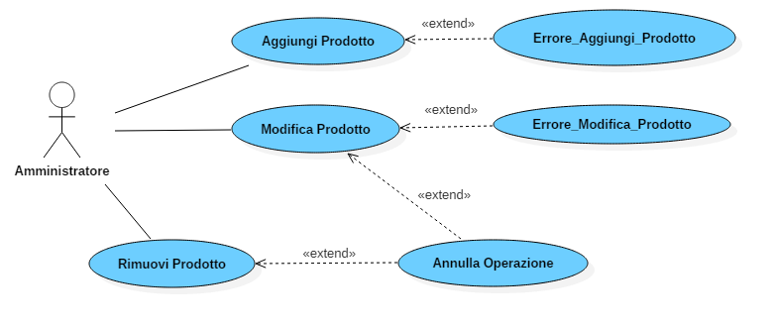

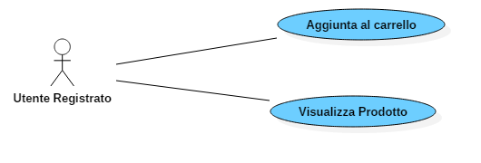

|  |  |
| --- | --- |
| **Nome caso d’uso** | **UC_2.0 – Visualizza prodotto** |
| **Attori - Partecipanti** | Iniziato da *Utente registrato* |
| **Condizione di Entrata:** | * L’utente si trova nella pagina dei prodotti |
| **Flusso degli Eventi** | |  |  | | --- | --- | | Attore | Sistema | | 1. L’utente clicca sull’immagine del prodotto |  | |  | 1. Il sistema restituisce la pagina dedicata al prodotto con tutti i dettagli | |
| **Condizione di Uscita:** | L’utente ha visualizzato i dettagli del prodotto desiderato |

|  |  |
| --- | --- |
| **Nome caso d’uso** | **UC_2.2 – Aggiunta al carrello** |
| **Attori - Partecipanti** | Iniziato da *Utente Registrato* |
| **Condizione di Entrata:** | * L’utente si trova nella pagina dei prodotti o nella pagina del dettaglio prodotto |
| **Flusso degli Eventi** | |  |  | | --- | --- | | Attore | Sistema | | 1. L’utente clicca sul bottone “Acquista” |  | |  | 1. Il sistema aggiunge il prodotto al carrello | |
| **Condizione di Uscita:** | * L’utente ha aggiunto il prodotto al carrello |

|  |  |
| --- | --- |
| **Nome caso d’uso** | **UC_2.0 – Aggiungi Prodotto** |
| **Attori - Partecipanti** | Iniziata da *Utente Amministratore* |
| **Condizione di Entrata:** | * L’utente loggato è un amministratore e si trova nella pagina personale. |
| **Flusso degli Eventi** | |  |  | | --- | --- | | Attore | Sistema | | 1. L’utente clicca sul pulsante “Aggiungi Prodotto”. |  | |  | 2. Il Sistema mostra un form con i campi da compilare. | | 3. L’utente inserisce i seguenti dati:   * Categoria di Appartenenza * Nome * Descrizione * Annata * Regione * Gradazione * Formato * Disponibilità * Tipo * Prezzo * Sconto * Immagine da aggiungere   E clicca sul pulsante “Aggiungi”. |  | |  | 4. Se conformi agli standard noti, il sistema aggiunge il prodotto alla lista dei prodotti. | |
| **Condizione di Uscita:** | * L’utente ha effettuato l’upload con successo presso “Enoteca il Gocciolatoio”. |
| **Eccezioni:** | I campi da inserire potrebbero non essere conformi agli standard inseriti, in questo caso si procede con l’UC – Errore Aggiungi Prodotto. |

|  |  |
| --- | --- |
| **Nome caso d’uso** | **UC_2.1 – Modifica Prodotto** |
| **Attori - Partecipanti** | Iniziata da *Utente Amministratore* |
| **Condizione di Entrata:** | * L’utente loggato è un amministratore e si trova nella pagina della lista dei prodotti. |
| **Flusso degli Eventi** | |  |  | | --- | --- | | Attore | Sistema | | 1. L’utente clicca sul pulsante “Modifica Prodotto”. |  | |  | 2. Il Sistema mostra un form con i campi già precompilati con i dati relativi al prodotto desiderato. | | 3. L’utente decide se modificare uno o più tra i seguenti dati:   * Categoria di Appartenenza * Nome * Descrizione * Annata * Regione * Gradazione * Formato * Disponibilità * Tipo * Prezzo * Sconto * Immagine da aggiungere   E clicca sul pulsante “Modifica”. |  | |  | 4. Se conformi agli standard noti, il sistema modifica il prodotto alla lista dei prodotti. | |
| **Condizione di Uscita:** | * L’utente ha effettuato la modifica con successo. |
| **Eccezioni:** | I campi da inserire potrebbero non essere conformi agli standard inseriti, in questo caso si procede con l’UC – Errore Modifica Prodotto. |

|  |  |
| --- | --- |
| **Nome caso d’uso** | **UC_2.3 – Rimuovi Prodotto** |
| **Attori - Partecipanti** | Iniziata da *Utente Amministratore* |
| **Condizione di Entrata:** | * L’utente loggato è un amministratore e si trova nella pagina della lista dei prodotti. |
| **Flusso degli Eventi** | |  |  | | --- | --- | | Attore | Sistema | |  | 1. Il sistema mostra la lista dei prodotti con i pulsanti “Modifica Prodotto” e “Rimuovi Prodotto”. | | 2. L’utente clicca sul pulsante “Rimuovi Prodotto”. |  | |  | 3. Il Sistema mostra la nuova lista di prodotti modificata. | |
| **Condizione di Uscita:** | * L’utente ha cancellato il prodotto dal sistema. |
| **Eccezioni:** | L’utente ha deciso di annullare l’operazione, in questo caso si procede con l’UC – Annulla Operazione. |

|  |  |
| --- | --- |
| **Nome caso d’uso** | **UC – Errore Aggiungi Prodotto** |
| **Attori Partecipanti** | Iniziata da *Utente Amministratore* |
| **Condizione di Entrata:** | * L’utente riceve un messaggio di errore |
| **Flusso degli Eventi** | |  |  | | --- | --- | | Attore | Sistema | |  | 1. Il sistema invia un messaggio di errore | | 2. L’utente legge il messaggio di errore |  | |  | 3. Il sistema permette di reinserire i dati | | 4. L’utente clicca sul pulsante “Aggiungi Prodotto”. |  | |  | 5. Il Sistema mostra un form con i campi da compilare. | | 6. L’utente inserisce i seguenti dati:   * Categoria di Appartenenza * Nome * Descrizione * Annata * Regione * Gradazione * Formato * Disponibilità * Tipo * Prezzo * Sconto * Immagine da aggiungere   E clicca sul pulsante “Aggiungi”. |  | |  | 7. Se conformi agli standard noti, il sistema aggiunge il prodotto alla lista dei prodotti. | |
| **Condizione di Uscita:** | * L’utente ha effettuato l’upload con successo presso “Enoteca il Gocciolatoio”. |
| **Eccezioni:** | I campi da inserire potrebbero non essere conformi agli standard inseriti, in questo caso si procede con l’UC – Errore Aggiungi Prodotto. |

|  |  |
| --- | --- |
| **Nome caso d’uso** | **UC – Errore Modifica Prodotto** |
| **Attori Partecipanti** | Iniziata da *Utente Amministratore* |
| **Condizione di Entrata:** | * L’utente riceve un messaggio di errore |
| **Flusso degli Eventi** | |  |  | | --- | --- | | Attore | Sistema | |  | 1. Il sistema invia un messaggio di errore | | 2. L’utente legge il messaggio di errore |  | |  | 3. Il sistema permette di reinserire i dati | | 4. L’utente clicca sul pulsante “Modifica Prodotto”. |  | |  | 5. Il Sistema mostra un form con i campi da compilare. | | 6. L’utente inserisce i seguenti dati:   * Categoria di Appartenenza * Nome * Descrizione * Annata * Regione * Gradazione * Formato * Disponibilità * Tipo * Prezzo * Sconto * Immagine da aggiungere   E clicca sul pulsante “Aggiungi”. |  | |  | 7. Se conformi agli standard noti, il sistema aggiunge il prodotto alla lista dei prodotti. | |
| **Condizione di Uscita:** | * L’utente ha effettuato l’upload con successo presso “Enoteca il Gocciolatoio”. |
| **Eccezioni:** | I campi da inserire potrebbero non essere conformi agli standard inseriti, in questo caso si procede con l’U.C Errore Aggiungi Prodotto. |

|  |  |
| --- | --- |
| **Nome caso d’uso** | **UC – Annulla Operazione** |
| **Attori Partecipanti** | Iniziata da *Utente Amministratore* |
| **Condizione di Entrata:** | * L’utente vuole annullare l’operazione. |
| **Flusso degli Eventi** | |  |  | | --- | --- | | Attore | Sistema | | 1. L’utente clicca sul logo del sito per tornare alla Homepage. |  | |  | 2. Il sistema annulla l’operazione e mostra l’homepage del sito | |
| **Condizione di Uscita:** | * L’Utente ha annullato l’operazione e si trova nella pagina principale del sito. |

* 1. **AF_RF_3 – *Gestione Elenco Ordini***

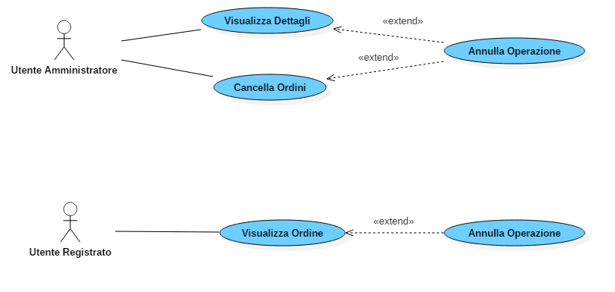

|  |  |
| --- | --- |
| **Nome caso d’uso** | **UC_3.1 - Visualizza Ordine** |
| **Attori - Partecipanti** | Iniziata da *Utente Registrato* |
| **Condizione di Entrata:** | * L’utente è loggato e si trova nella pagina “Ordini Effettuati” |
| **Flusso degli Eventi** | |  |  | | --- | --- | | Attore | Sistema | | 1. L’utente clicca sul pulsante “Visualizza Dettagli”. |  | |  | 2. Il Sistema mostra una tabella con le informazioni relative all’ordine effettuate dall’utente | |
| **Condizione di Uscita:** | * L’utente ha verificato la correttezza dei propri dati personali e l’utente ha cliccato pulsante “Torna agli ordini effettuati”. |
| **Eccezioni:** | * L’utente potrebbe tornare in qualunque momento alla Home cliccando sulla home del sito e in questo caso si procede con l’UC – Annulla Operazione. |

|  |  |
| --- | --- |
| **Nome caso d’uso** | **UC_3.2 – Annulla Operazione** |
| **Attori Partecipanti** | Iniziata da *Utente Loggato* |
| **Condizione di Entrata:** | * L’utente vuole annullare l’operazione. |
| **Flusso degli Eventi** | |  |  | | --- | --- | | Attore | Sistema | | 1. L’utente clicca sul logo del sito per tornare alla Homepage. |  | |  | 2. Il sistema annulla l’operazione e mostra l’homepage del sito | |
| **Condizione di Uscita:** | * L’Utente ha annullato l’operazione e si trova nella pagina principale del sito. |

|  |  |
| --- | --- |
| **Nome caso d’uso** | **UC_3.3 - Visualizza Dettagli** |
| **Attori - Partecipanti** | Iniziata da *Utente Amministratore* |
| **Condizione di Entrata:** | * L’utente è amministratore e si trova nella pagina “Lista Ordini” |
| **Flusso degli Eventi** | |  |  | | --- | --- | | Attore | Sistema | | 1. L’utente clicca sul pulsante “Visualizza Dettagli”. |  | |  | 2. Il Sistema mostra una tabella con le informazioni relative agli ordini effettuati da tutti gli utenti | |
| **Condizione di Uscita:** | * L’amministratore e ha visualizzato la correttezza degli ordini dei clienti e clicca sul pulsante “Lista ordine”. |
| **Eccezioni:** | L’amministratore potrebbe tornare in qualunque momento alla Home cliccando sulla home del sito e in questo caso si procede con l’U.C Annulla Operazione. |

|  |  |
| --- | --- |
| **Nome caso d’uso** | **UC_3.4 – Cancella Ordini** |
| **Attori - Partecipanti** | Iniziata da *Utente Amministratore* |
| **Condizione di Entrata:** | * L’utente è amministratore e si trova nella pagina “Lista Ordini” |
| **Flusso degli Eventi** | |  |  | | --- | --- | | Attore | Sistema | | 1. L’utente clicca sul pulsante “Cancella Ordine”. |  | |  | 2. Il sistema cancella l’ordine | |
| **Condizione di Uscita:** | * L’amministratore ha eliminato l’ordine |
| **Eccezioni:** | L’amministratore potrebbe tornare in qualunque momento alla Home cliccando sulla home del sito e in questo caso si procede con l’U.C Annulla Operazione. |

* 1. **AF_RF_4 – *Gestione Ricerca***

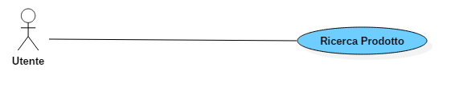

|  |  |
| --- | --- |
| **Nome caso d’uso** | **UC_4.1 – Ricercare Prodotti** |
| **Attori partecipanti** | Iniziata da *Utente Visitatore* |
| **Condizioni d’entrata:** | * L’utente di trova nell’header |
| **Flusso degli eventi** | |  |  | | --- | --- | | **ATTORE** | **SISTEMA** | | 1. L’utente clicca sulla barra di ricerca ed inserisce il nome prodotto desiderato |  | |  | 1. Il sistema mostra la pagina con tutti i prodotti contenente all’interno del nome il/i nomi inseriti nella barra di ricerca | |
| **Condizioni d’uscita:** | * L’utente ha trovato il prodotto desiderato |
| **Eccezioni:** | Se l’utente visitatore ricerca un prodotto che non è presente, visualizza “Prodotto non disponibile, ci scusiamo per il disagio” |

|  |  |
| --- | --- |
| **Nome caso d’uso** | **UC_4.1 – Ricercare Prodotti** |
| **Attori partecipanti** | Iniziata da *Utente Loggato* |
| **Condizioni d’entrata** | * L’utente di trova nell’header |
| **Flusso degli eventi** | |  |  | | --- | --- | | **ATTORE** | **SISTEMA** | | 1. L’utente clicca sulla barra di ricerca ed inserisce il nome prodotto desiderato |  | |  | 1. Il sistema mostra la pagina con tutti i prodotti contenente all’interno del titolo il/i nomi inseriti nella barra di ricerca | |
| **Condizioni d’uscita** | * L’utente ha trovato il prodotto desiderato |
| **Eccezioni:** | Se l’utente Loggato ricerca un prodotto che non è presente, visualizza “Prodotto non disponibile, ci scusiamo per il disagio” |

|  |  |
| --- | --- |
| **Nome caso d’uso** | **UC_4.1 – Ricercare Prodotti** |
| **Attori partecipanti** | Iniziata da *Utente Amministratore* |
| **Condizioni d’entrata** | * L’utente di trova nell’header |
| **Flusso degli eventi** | |  |  | | --- | --- | | **ATTORE** | **SISTEMA** | | 1. L’utente clicca sulla barra di ricerca ed inserisce il nome prodotto desiderato |  | |  | 1. Il sistema mostra la pagina con tutti i prodotti contenente all’interno del titolo il/i nomi inseriti nella barra di ricerca | |
| **Condizioni d’uscita** | * L’utente ha trovato il prodotto desiderato |
| **Eccezioni:** | Se l’utente Amministratore ricerca un prodotto che non è presente, visualizza “Prodotto non disponibile, ci scusiamo per il disagio” |

* 1. **AF_RF_5 – *Gestione Carrello***

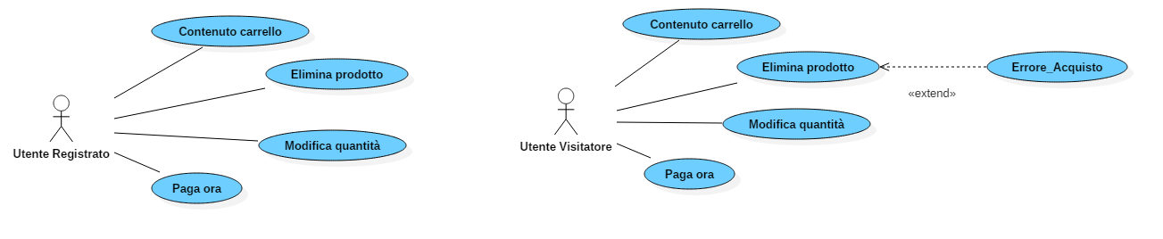

|  |  |
| --- | --- |
| **Nome caso d’uso** | **UC_5.1 – Contenuto carrello** |
| **Attori - Partecipanti** | Iniziato da *Utente Registrato* e *Utente Amministratore* |
| **Condizione di Entrata:** | * L’utente vuole visualizzare i prodotti aggiunti al carrello |
| **Flusso degli Eventi** | |  |  | | --- | --- | | Attore | Sistema | | 1. L’utente clicca sull’icona del carrello |  | |  | 1. Il sistema restituisce la pagina del carrello | |
| **Condizione di Uscita:** | * L’utente ha visualizzato il contenuto del carrello |

|  |  |
| --- | --- |
| **Nome caso d’uso** | **UC_5.2 – Rimuovi elemento** |
| **Attori - Partecipanti** | Iniziato da U*tente Registrato* e *Utente Amministratore* |
| **Condizione di Entrata:** | * L’utente di trova nel carrello e vuole eliminare uno o più prodotti aggiunti al carrello |
| **Flusso degli Eventi** | |  |  | | --- | --- | | Attore | Sistema | | 1. L’utente ha premuto l’icona “X” inerente ad un prodotto |  | |  | 1. Il sistema elimina quel prodotto dal carrello | |
| **Condizione di Uscita:** | * L’utente ha eliminato un prodotto dal carrello |

|  |  |
| --- | --- |
| **Nome caso d’uso** | **UC_5.3 – Modifica quantità** |
| **Attori - Partecipanti** | Iniziato da *Utente Registrato* e U*tente Amministratore* |
| **Condizione di Entrata:** | * L’utente si trova nella pagina del carrello e vuole modificare la quantità di uno o più prodotti che intende acquistare |
| **Flusso degli Eventi** | |  |  | | --- | --- | | Attore | Sistema | | 1. L’utente clicca sull’icona della quantità dei prodotti |  | |  | 1. Il sistema restituisce un menu a tendina numerato | | 1. L’utente clicca su un numero in base alla quantità del prodotto che vuole acquistare |  | |  | 1. Il sistema restituisce la quantità di prodotto desiderata dall’utente | |
| **Condizione di Uscita:** | * L’utente ha modificato la quantità del prodotto scelto |

|  |  |
| --- | --- |
| **Nome caso d’uso** | **UC_5.4 – Paga ora** |
| **Attori - Partecipanti** | Iniziato da *Utente Registrato* e U*tente Amministratore* |
| **Condizione di Entrata:** | * L’utente si trova nel carrello |
| **Flusso degli Eventi** | |  |  | | --- | --- | | Attore | Sistema | | 1. L’utente selezione l’indirizzo e clicca il bottone “paga ora” posto nel carrello |  | |  | 1. Il sistema rimanda alla pagina “ordine effettuato” | |
| **Condizione di Uscita:** | * L’utente ha acquistato i prodotti inseriti nel carrello |
| **Eccezioni:** | L’utente non ha effettuato il Login e viene rimandato alla pagina di autenticazione |

* 1. **AF_RF_6 – *Gestione Indirizzo***

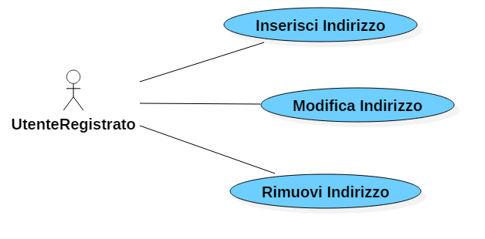

|  |  |
| --- | --- |
| **Nome caso d’uso** | **UC_6.1 – Inserisci Indirizzo** |
| **Attori - Partecipanti** | Iniziato da *Utente Registrato* e U*tente Amministratore* |
| **Condizione di Entrata:** | * L’utente si trova nella pagina personale |
| **Flusso degli Eventi** | |  |  | | --- | --- | | Attore | Sistema | | 1. L’utente clicca il bottone   “Inserisci un indirizzo” |  | |  | 1. Il sistema reindirizza l’utente alla pagina di aggiunta dell’indirizzo | | 1. L’utente aggiunge i campi di città , cap, indirizzo , nazione, numero civico |  | | 1. L’utente clicca il pulsante “aggiungi indirizzo” |  | |  | 1. Il sistema rimanda alla pagina “profilo utente” | |
| **Condizione di Uscita:** | * L’utente ha acquistato i prodotti inseriti nel carrello |
| **Eccezioni:** | L’utente non ha effettuato il Login e viene rimandato alla pagina di autenticazione |

|  |  |
| --- | --- |
| **Nome caso d’uso** | **UC_6.2 – Inserisci Indirizzo** |
| **Attori - Partecipanti** | Iniziato da *Utente Registrato* e U*tente Amministratore* |
| **Condizione di Entrata:** | * L’utente si trova nella pagina personale |
| **Flusso degli Eventi** | |  |  | | --- | --- | | Attore | Sistema | | 1. L’utente clicca il bottone di modifica vicino al relativo “indirizzo” che intende modificare |  | |  | 1. Il sistema reindirizza l’utente alla pagina di aggiunta dell’indirizzo | | 1. L’utente aggiunge i campi di città , cap, indirizzo , nazione, numero civico |  | | 1. L’utente clicca il pulsante “aggiungi indirizzo” |  | |  | 1. Il sistema rimanda alla pagina “profilo utente” | |
| **Condizione di Uscita:** | * L’utente ha acquistato i prodotti inseriti nel carrello |
| **Eccezioni:** | L’utente non ha effettuato il Login e viene rimandato alla pagina di autenticazione |

|  |  |
| --- | --- |
| **Nome caso d’uso** | **UC_6.3 – Rimuovi Indirizzo** |
| **Attori - Partecipanti** | Iniziato da *Utente Registrato* e U*tente Amministratore* |
| **Condizione di Entrata:** | * L’utente si trova nella pagina personale |
| **Flusso degli Eventi** | |  |  | | --- | --- | | Attore | Sistema | | 1. L’utente clicca il bottone di rimuovi vicino al relativo “indirizzo” che intende rimuovere |  | |  | 1. Il sistema rimuove l’indirizzo | |  | 1. Il sistema rimanda alla pagina “profilo utente” | |
| **Condizione di Uscita:** | * L’utente ha acquistato i prodotti inseriti nel carrello |
| **Eccezioni:** | L’utente non ha effettuato il Login e viene rimandato alla pagina di autenticazione |

1. **Class Diagrams**

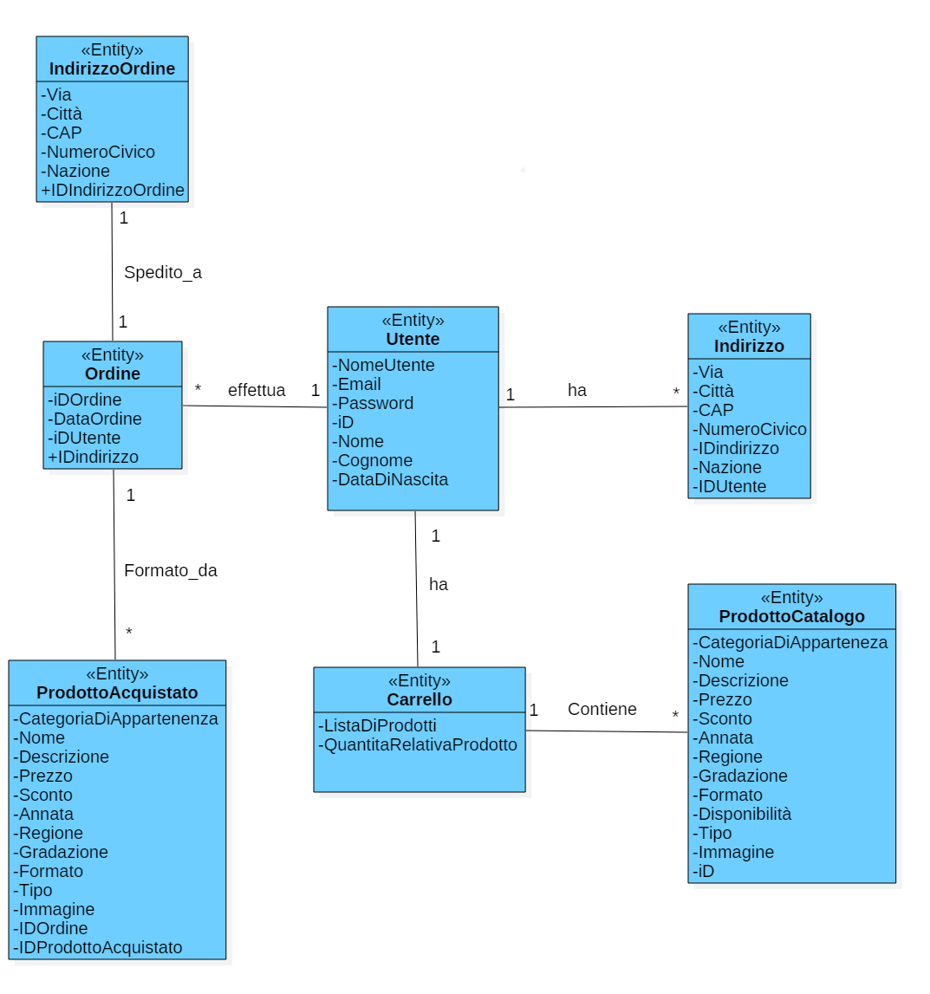

**6.1 Gestione autenticazione**

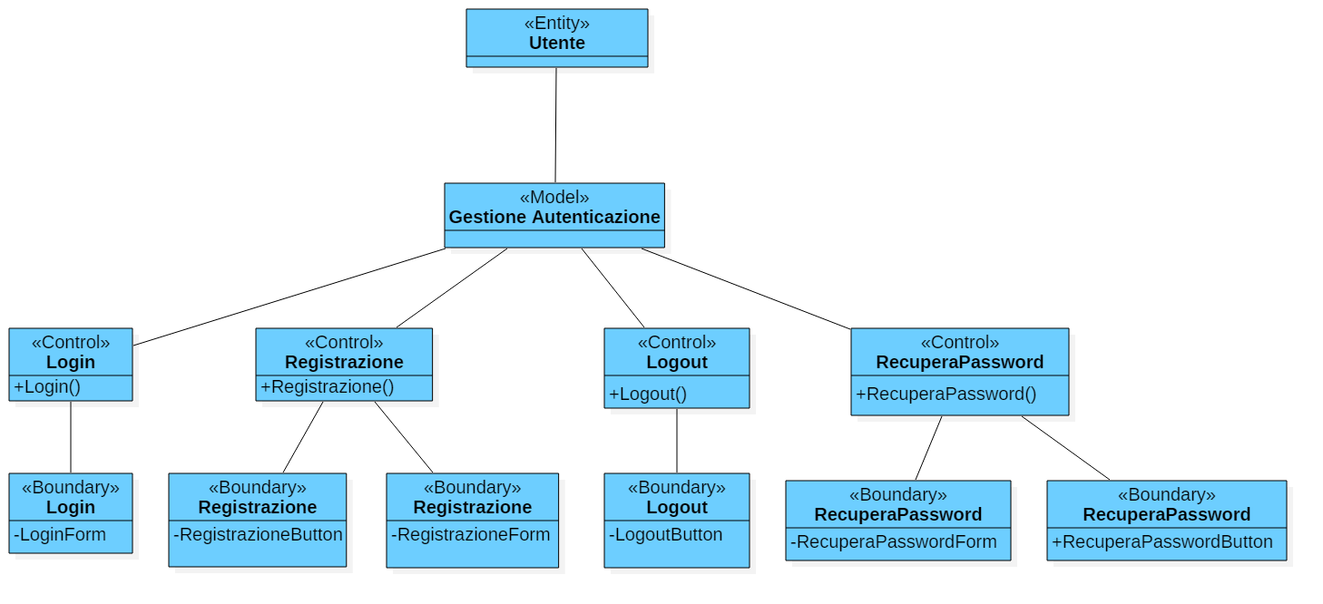

**6.2 Gestione Account Utente**

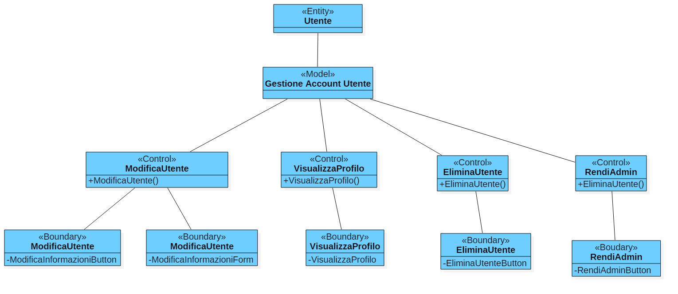

**6.3 Gestione Prodotti**

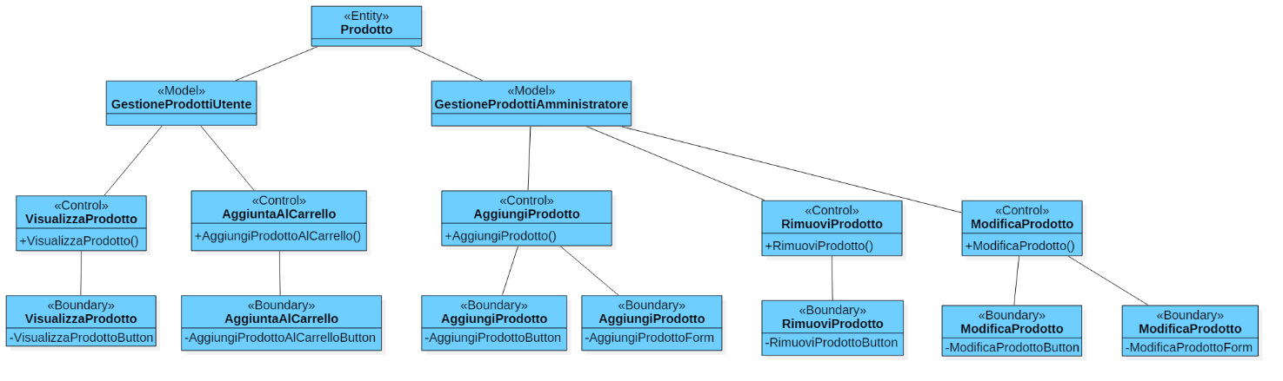

**6.4 Gestione Ordini**

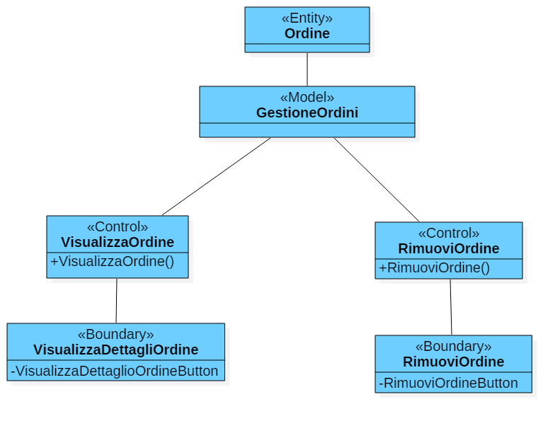

**6.5 Gestione Ricerca**

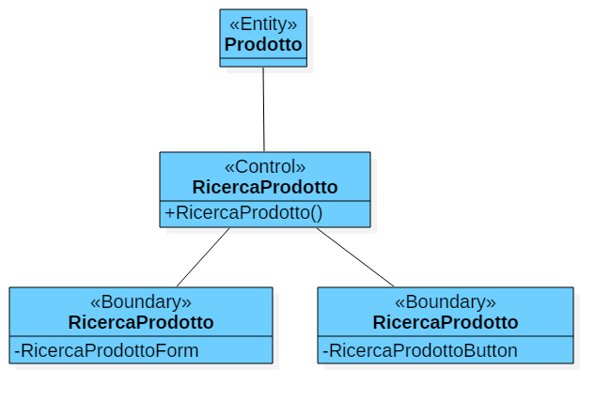

**6.6 Gestione Carrello**

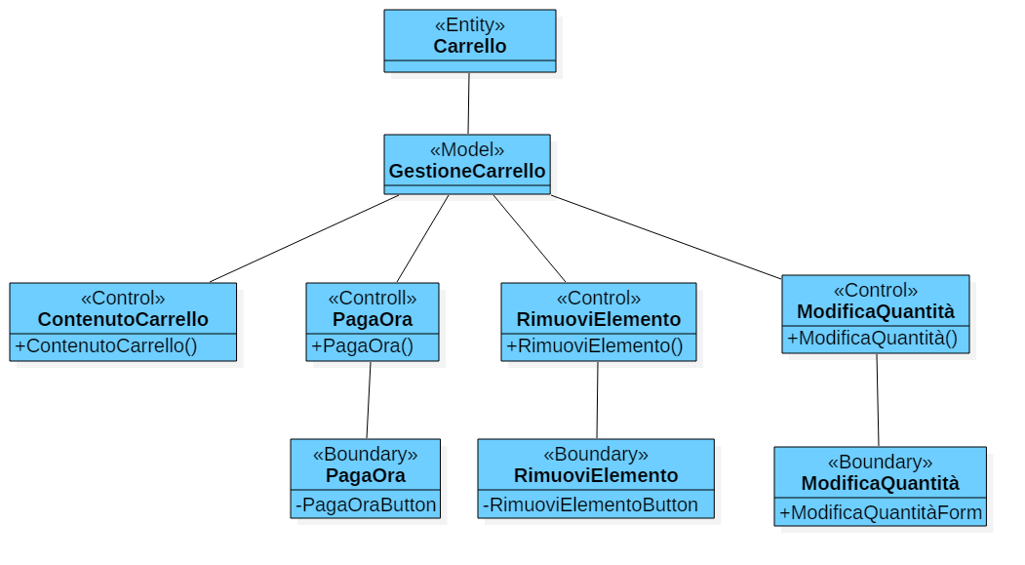

**6.7 Gestione Indirizzo**

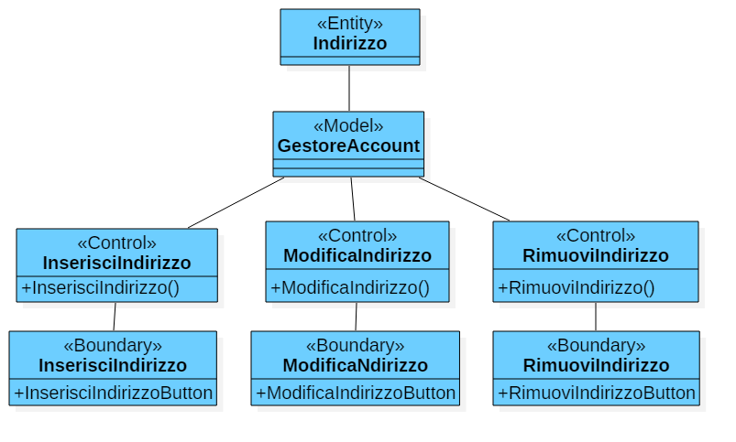

1. **Sequence Diagram**
   1. ***Registrazione***

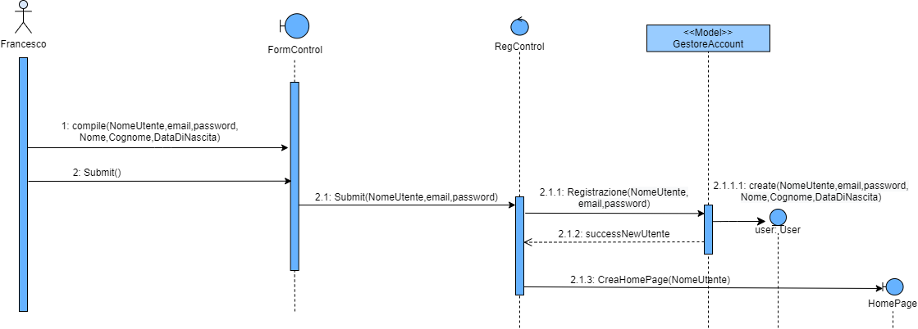

* 1. ***Login***

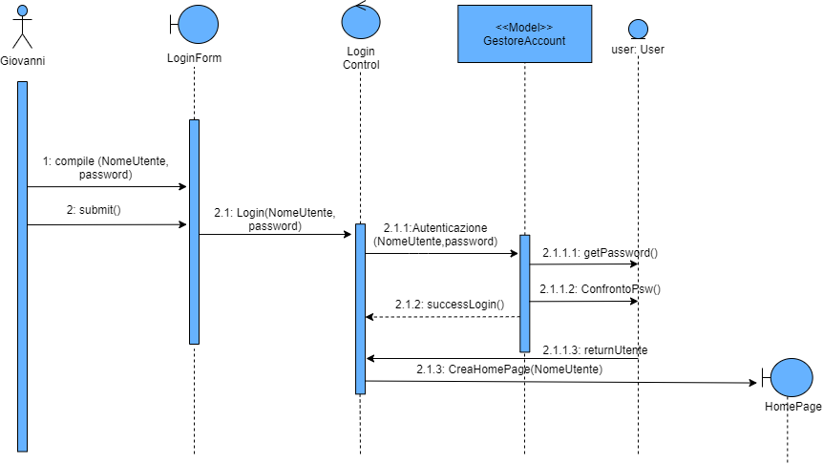

* 1. ***Modifica profilo***

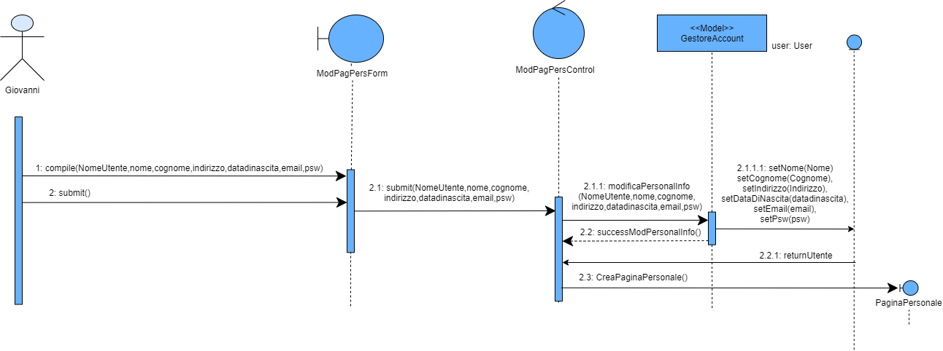

***7.4 Elimina utente***

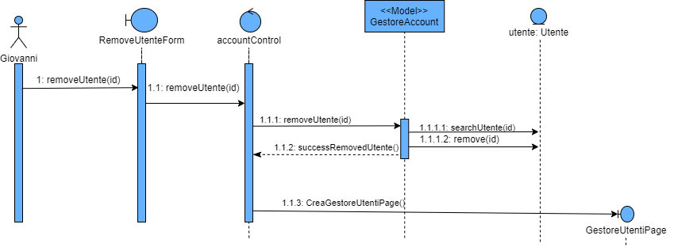

***7.5 Visualizza prodotto***

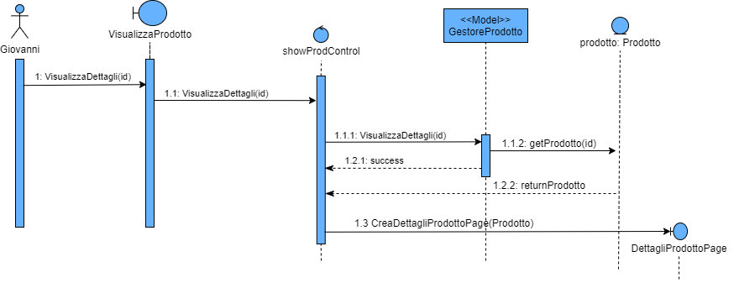

***7.6 Aggiungi prodotto***

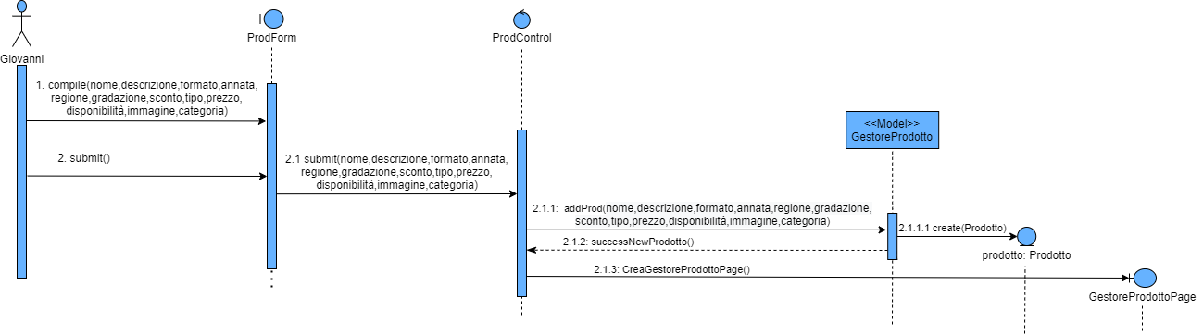

***7.7 Modifica prodotto***

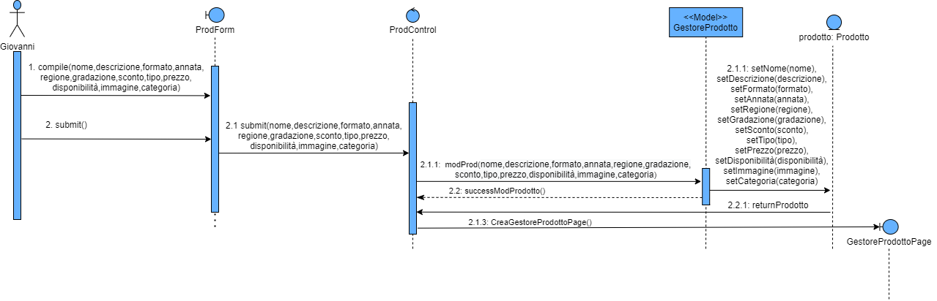

***7.8 Elimina prodotto***

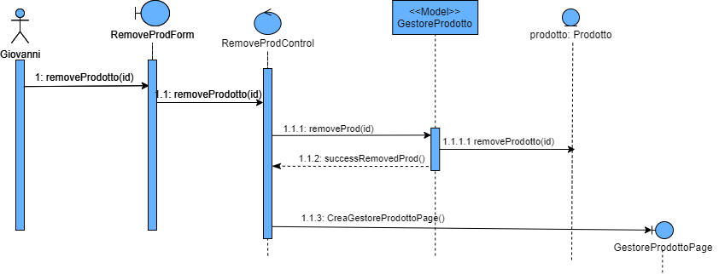

***7.9 Ricerca prodotto***

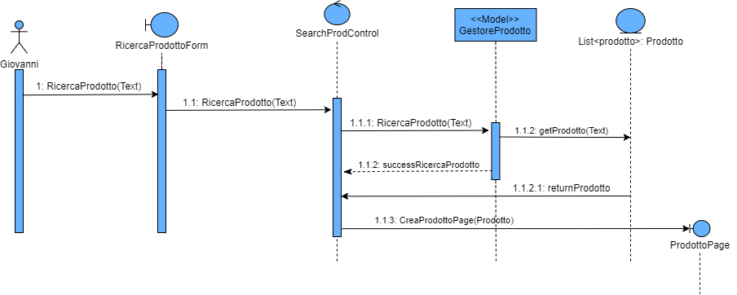

***7.10 Visualizza ordine***

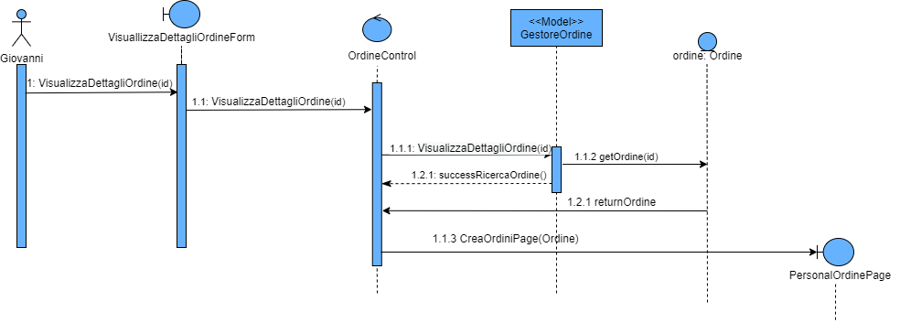

***7.11 Aggiungi prodotto al carrello***

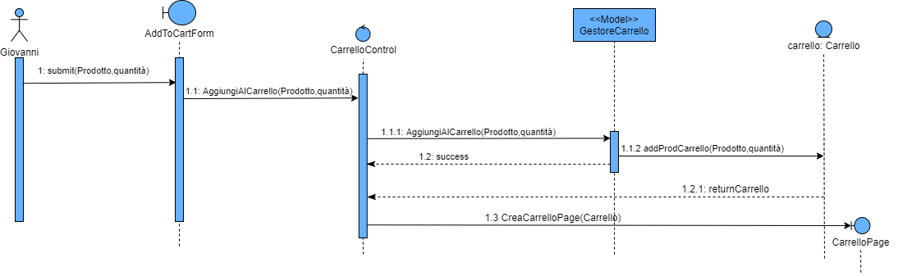

***7.12 Cancella ordine***

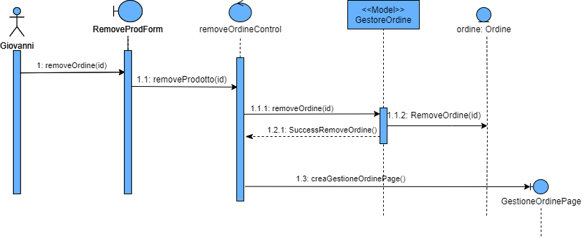

***7.13 Paga ora***

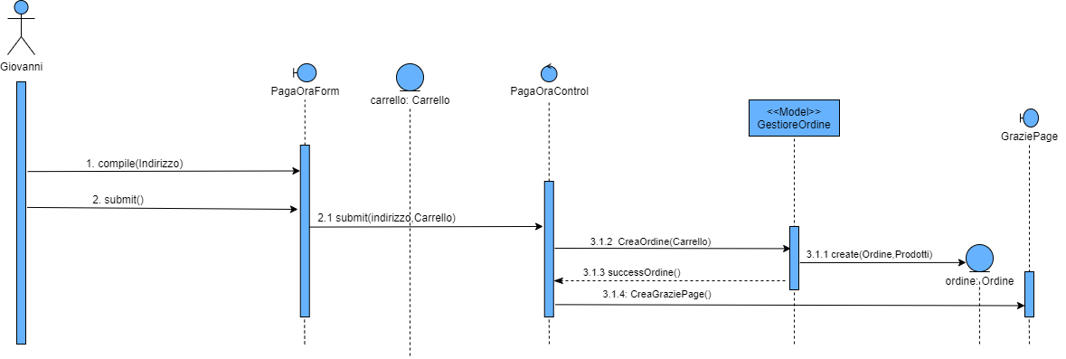

***7.14 Modifica quantità carrello***

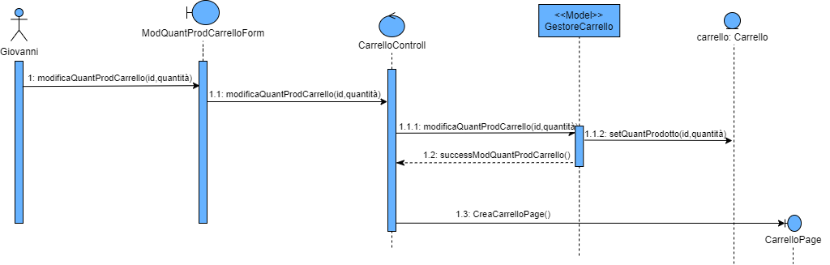

***7.15 Rimuovi prodotto carrello***

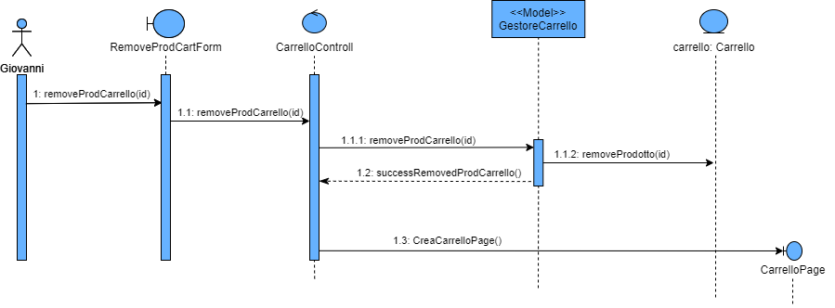

***7.16 Inserisci Indirizzo***

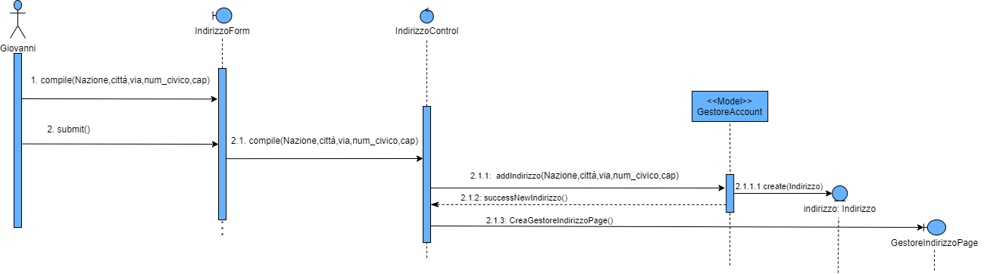

***7.17 Modifica Indirizzo***

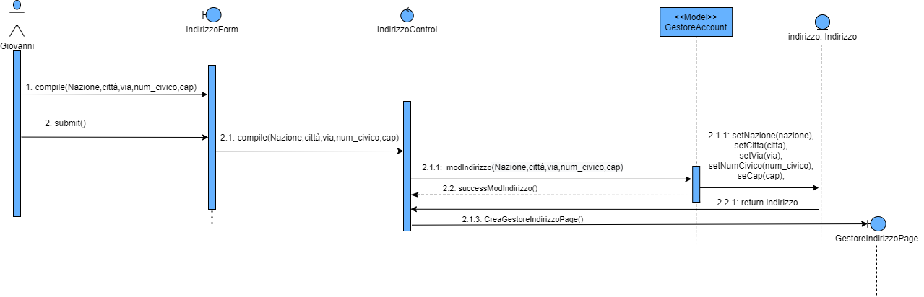

***7.18 Rimuovi Indirizzo***

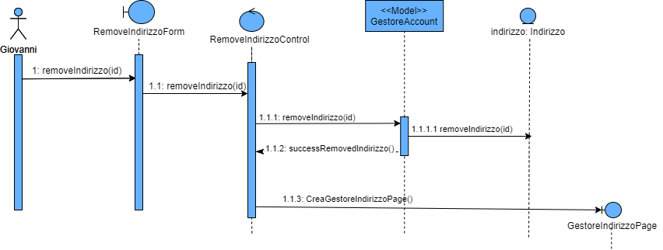

1. **Activity Diagram**

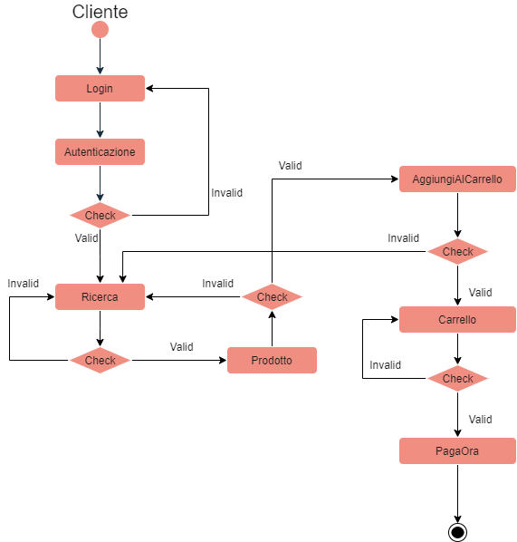

**9.0 Mockup**

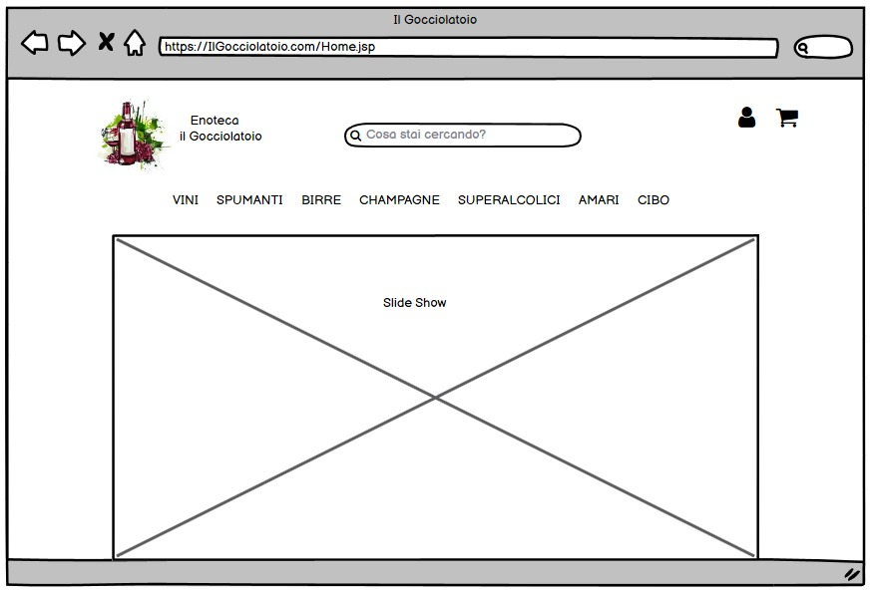***9.1 Home:***

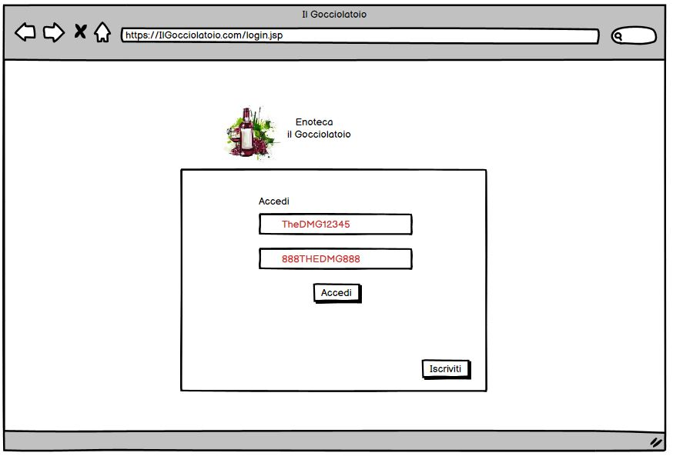***9.2 login:***

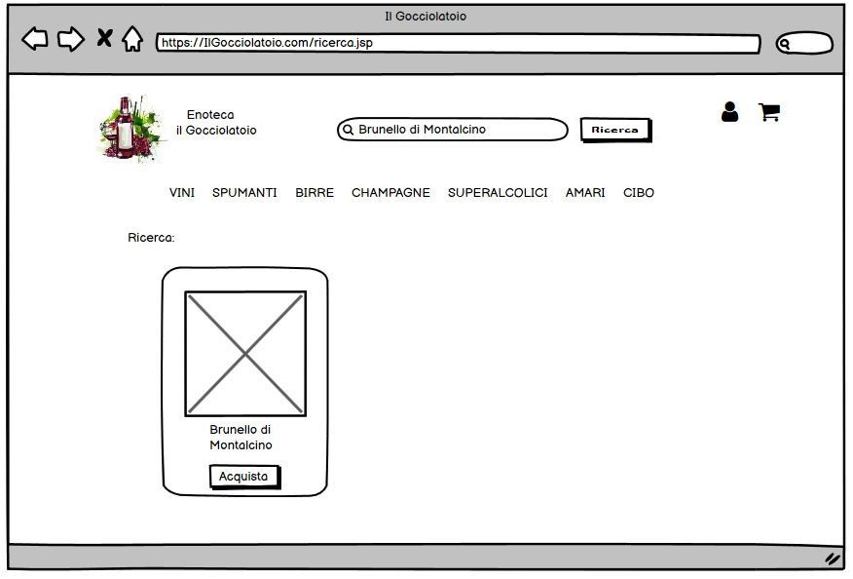***9.3 ricerca:***

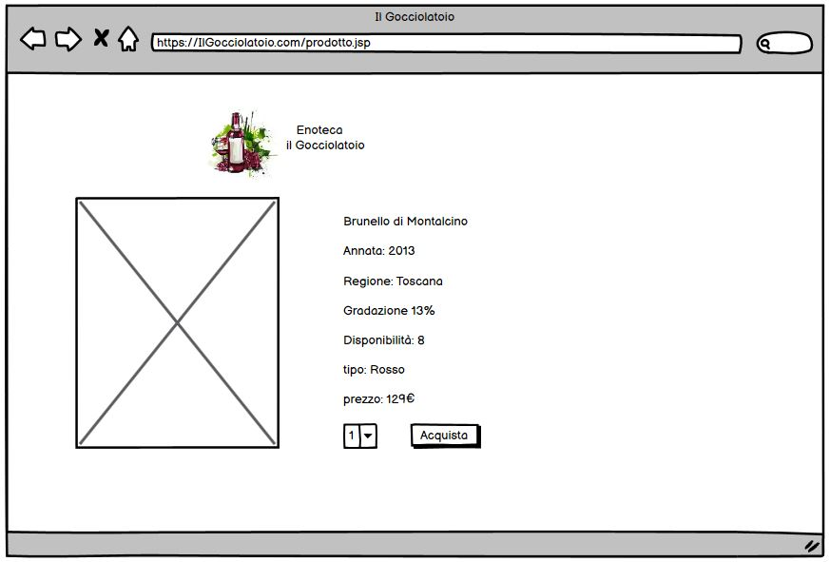***9.4 Visualizza Prodotto:***

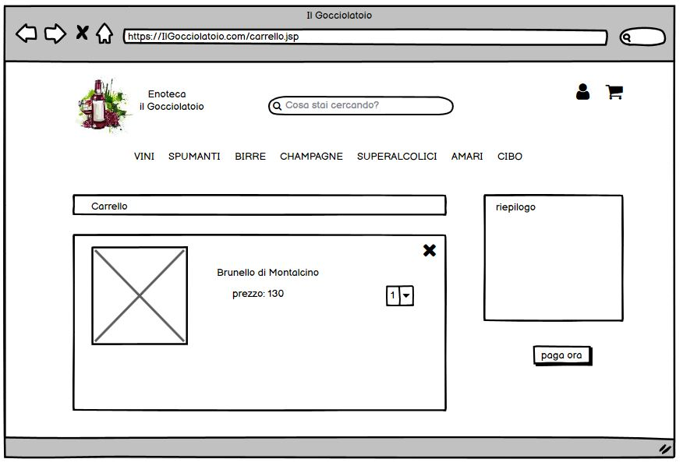***9.5 Carrello:***

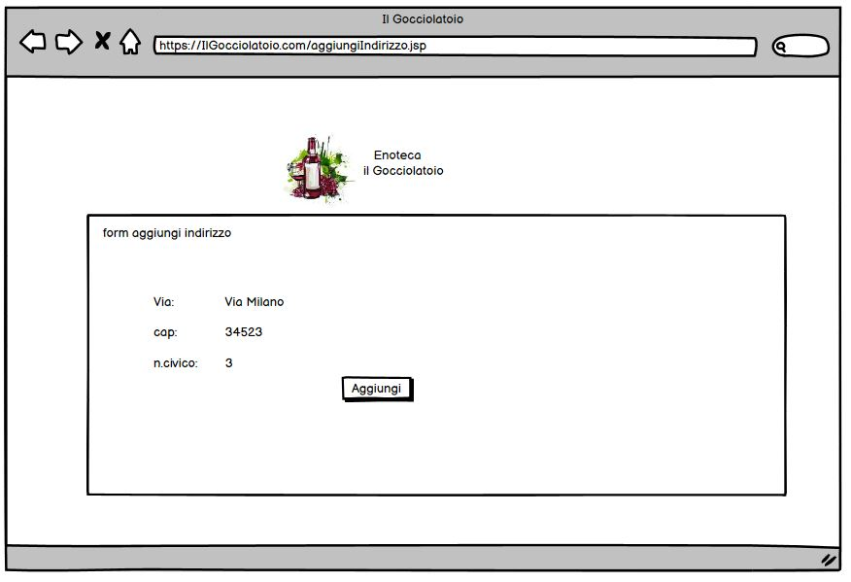***9.5 Aggiungi Indirizzo:***

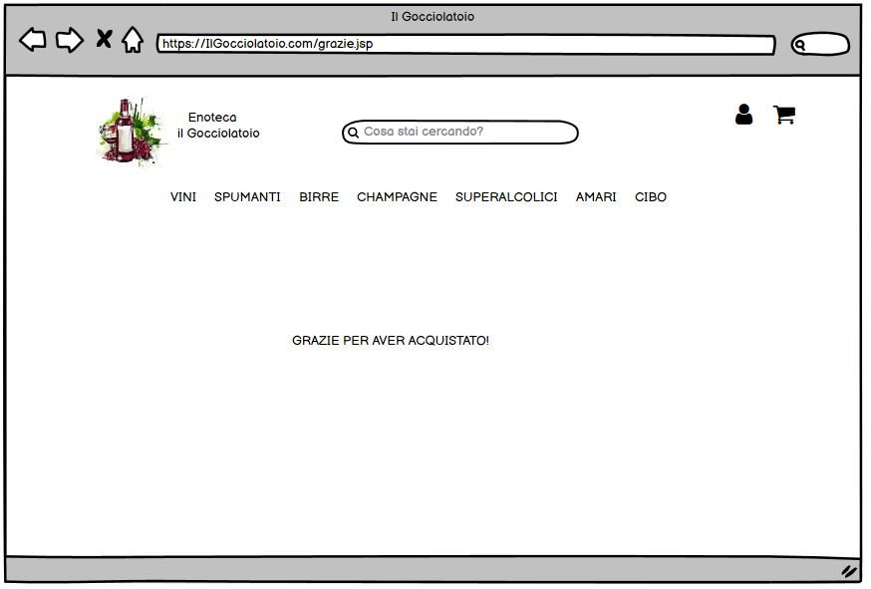***9.6 Grazie:***

***9.7 Profilo:***

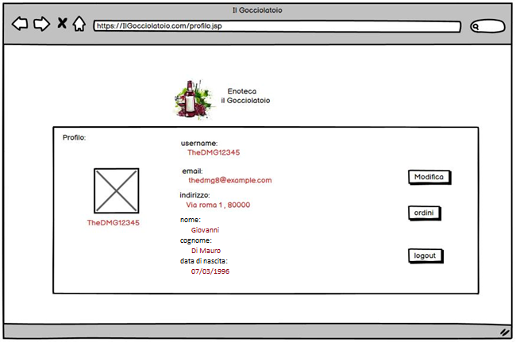

***9.8 Modifica Profilo:***

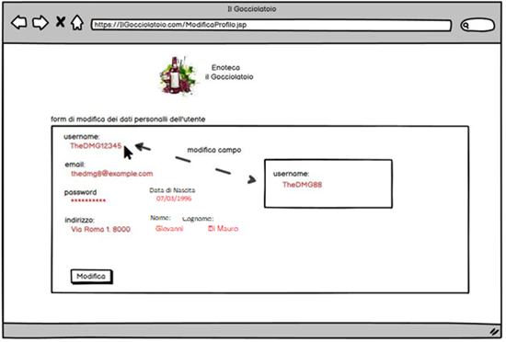

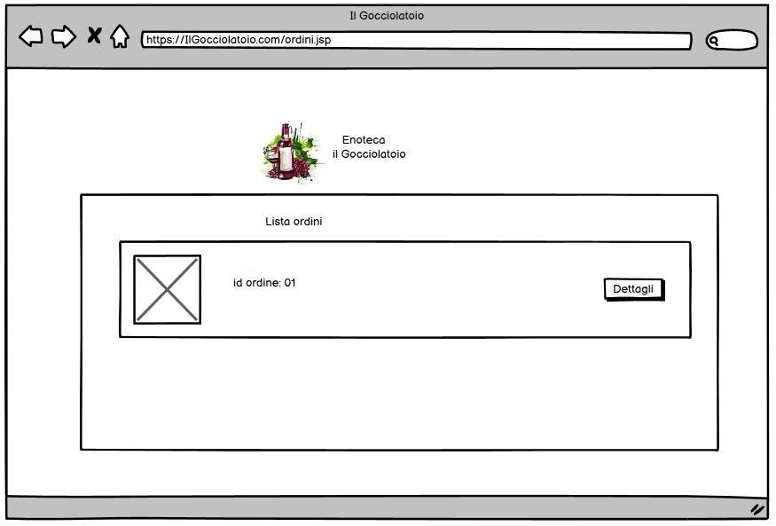***9.9 Ordini:***

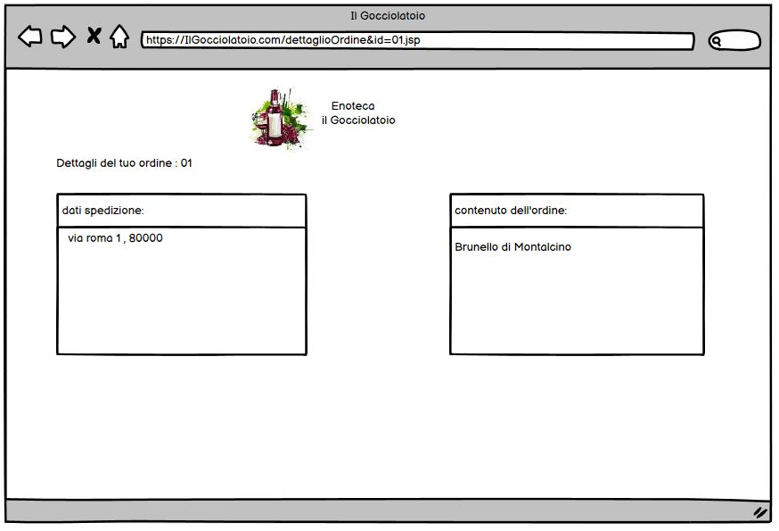***9.10: dettaglio Ordine:***

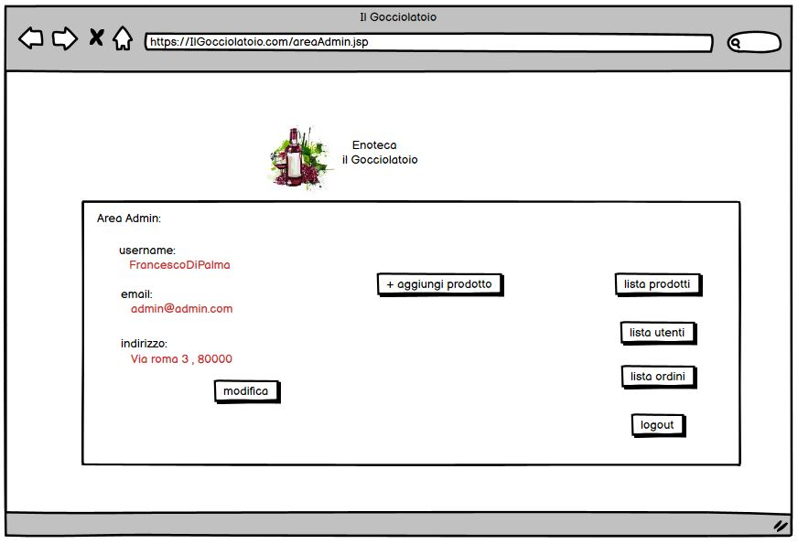***9.11 AreaAdmin:***

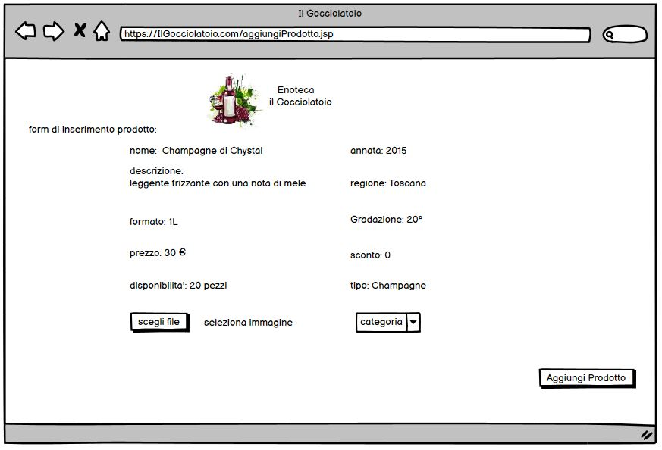***9.12 Aggiungi Prodotto:***

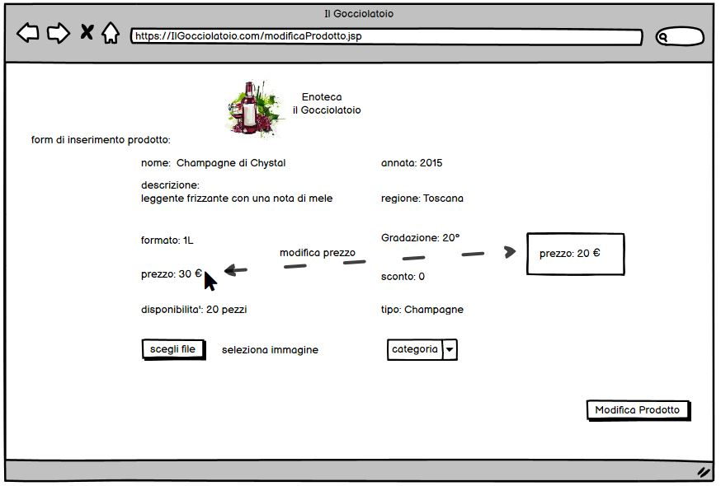***9.13 Modifica Prodotto:***

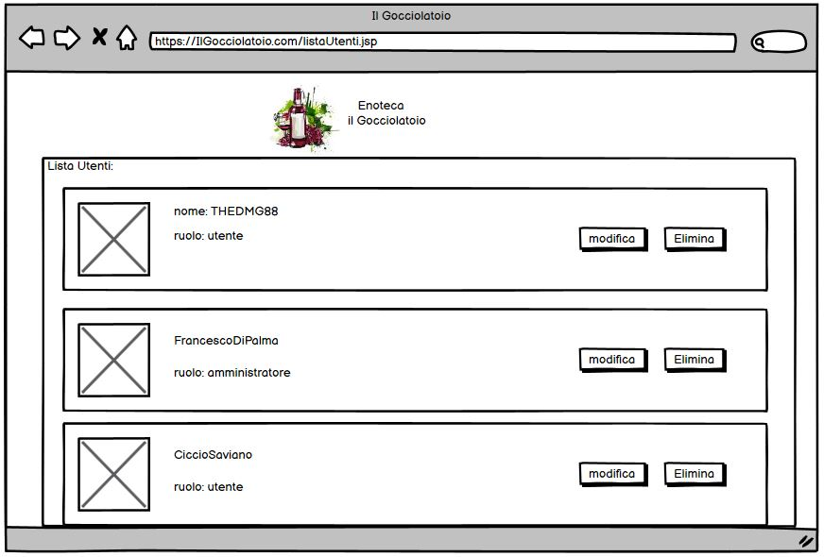***9.14 Lista utenti:***

***9.15 Registrazione:***

